BAB II
TINJAUAN PUSTAKA
2.1 Pengertian Keterampilan
Menurut Soemarjad, keterampilan adalah perilaku yang diperoleh melalui fase belajar, keterampilan berasal dari gerakan-gerakan kasar atau tidak terkoordinasi melalui pelatihan bertahap, gerakan tidak teratur itu berangsur-angsur berubah menjadi gerakan-gerakan yang lebih halus, melalui proses koordinasi diskriminasi (perbedaan) dan integrasi (perpaduan) untuk memperoleh suatu keterampilan yang diperlukan tujuan tertentu (Arwita Putri et al., 2023)
Menurut Amirullah dan Budiyono menyatakan: “keterampilan adalah kemampuan untuk menerjemahkan pengetahuan ke dalam praktik, sehingga tujuan yang diinginkan tercapai (Arwita Putri et al., 2023)
    - Pengertian Keterampilan Proses
Keterampilan proses adalah cara mengajar yang bertujuan agar siswa dapat memahami konsep melalui kegiatan penyelidikan.Keterampilan proses juga dapat diartikan sebagai cara berpikir dan berinteraksi dengan materi dan fenomena. (Darmayanti & Setiawati, 2022)

Keterampilan proses sains atau KPS adalah segala keterampilan dalam melakukan penemuan konsep, teori dan prinsip yang memiliki tujuan dalam mengembangkan setiap konsep maupun menyanggah temuan terdahulu (Ismail, 2023)
    - Indikator keterampilan Proses
Indikator Keterampilan Proses menurut Eliyana (2020) adalah:
      - Mengamati.
Mampu mengamati dengan teliti dan mencatat hasilpengamatan secara sistematis.
      - Menanya.
Mampu mengajukan pertanyaan yang relevan berdasarkan hasil pengamatan
      - Mengumpulkan informasi.
Mampu mengumpulkan informasi yang akurat dari berbagai sumber
      - Mengasosiasikan.
Mampu menghubungkan informasi yang diperoleh untuk membuat kesimpulan yang logis
      - Mengkomunikasikan.
Mampu menyampaikan informasi yang diperoleh kepada orang lain berdasarkan hasil pengamatan (Eliyana dalam (Darmayanti & Setiawati, 2022))

    - Faktor-Faktor yang Mempengaruhi Keterampilan
Keterampilan yang dimiliki seseorang pasti dapat dipergunakan olehnya untuk melakukan suatu kegiatan atau hingga melakukan pekerjaannya, maka ada faktor pendukung atau faktor pengaruh dari keterampilan yang dimiliki, yaitu:
- Motivasi, merupakan sesuatu yang membangkitkan keinginan dalam diri seseorang untuk melakukan berbagai tindakan. Motivasi inilah yang mendorong seseorang bisa melakukan tindakan sesuai dengan prosedur yang sudah diajarkan.
- Keahlian, merupakan keahlian yang dimiliki seseorang akan membuat terampil dalam melakukan keterampilan tertentu. Keahlian akan membuat seseorang mampu melakukan sesuatu sesuai dengan yang sudah diajarkan (Widyatun (dalam Nasihudin & Hariyadin, 2021))

2.2 Materi Proses Daur Air Di Bumi
Proses Daur Air di Bumi
Perubahan kondisi lingkungan tempat tinggal kalian merupakan salah satu contoh perubahan di permukaan Bumi kita yang terjadi dalam waktu yang cukup lama.Membutuhkan waktu bertahun-tahun untuk mengubah kondisi lingkungan di sekitar tempat tinggal kita.
Tahukah kalian bahwa Bumi tempat tinggal kita juga mengalami perubahan yang sangat cepat.Salah satu contohnya siklus air.Apa itu perubahan cuaca? Secara sederhana cuaca adalah keadaan udara di atmosfer pada waktu dan tempat tertentu yang sifatnya tidak menentu dan berubah-ubah.Contohnya, saat kalian berada di sekolah terjadi hujan, tapi pada saat yang bersamaan tidak terjadi hujan di rumah kalian.
Hujan sebagai salah satu peristiwa alam yang merupakan bagian dari siklus air.Apa itu siklus air? Siklus air adalah proses perpindahan air di permukaan Bumi ke atmosfer yang terjadi secara terus-menerus. Untuk lebih memahami apa itu siklus air, kalian dapat mempelajari gambar berikut.
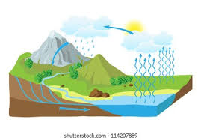
Gambar 2.1. Siklus air
- Air yang berada di daratan (di permukaan maupun di dalam tanah) akan bergerak menuju ke lautan
- Cahaya matahari yang menyinari lautan akan membuat air yang berada di permukaan laut berubah wujud menjadi uap. Uap air akan berkumpul di atmosfer, mengalami kondensasi, dan membentuk awan.
- Angin akan membawa awan terbang dan berkumpul dengan awan lainnya
- Awan yang mengandung banyak uap air akan mengalami presipitasi atau dalam istilah yang lebih sering kita kenal sebagai hujan.
Air hujan yang jatuh ke permukaan Bumi akan mengalir ke sungai, danau, dan diserap tanah. Selanjutnya, air akan bergerak lagi mengikuti siklus air tahapan nomor satu. Selain hujan (yang merupakan bagian dari siklus air), cuaca di suatu daerah juga dipengaruhi oleh angin dan temperatur udara.Bagaimana cuaca di daerah kalian akhir-akhir ini?
Contoh Proyek Papan Siklus Hidrologi
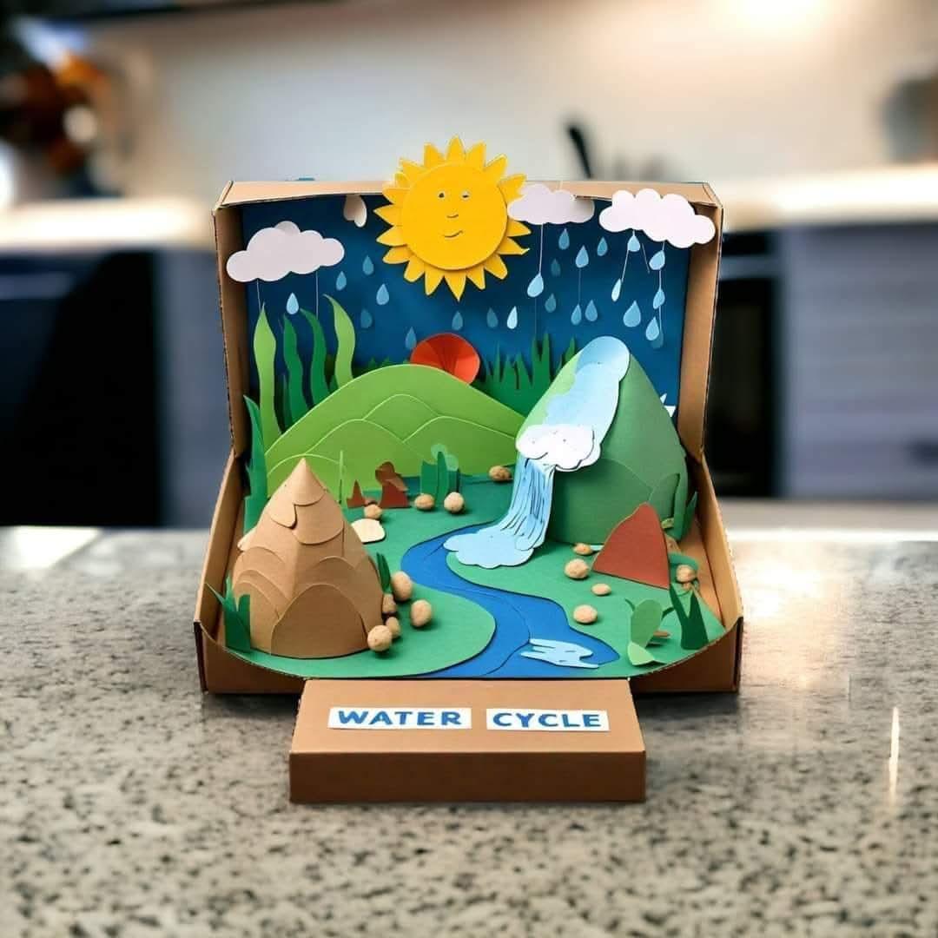
Gambar 2.2. Contoh Proyek Papan Siklus Hidrologi
Proyek yang dihasilkan nantinya bisa digunakan juga sebagai media pembelajaran.Media dapat dipahami sebagai alat, dapat membantu guru dan siswa untuk mempermudah proses pembelajaran(Gajah & Fitra Dwi, 2023)
Media pembelajaran dapat diartikan juga sebagai alat, sarana prasarana, dan perantara serta penghubung untuk menyebar, menyampaikan pesan, guna merangsang pikiran, perhatian dan minat siswa sehingga proses belajar berjalan lancar. (Luthfiyanti & Sukmawarti, 2022).Penggunaan media pada pembelajaran IPAS yang mengkaji tentang fenomena alam dan sosial sangatlah dibutuhkan, tujuannya untuk memudahkan guru menyampaikan materi dalam pembelajaran.(Nadila, Destini, 2020)
Kita dapat memahami proses terjadinya siklus air yang sering kita jumpai. Dan dari sinilah akan timbul pertanyaan dan permasalahan yang dihadapi dalam kehidupan nyata. (Nurhalisa & Sukmawarti, 2022).Materi tentang Proses Daur Air sangat berkaitan dengan proyek papan siklus hidrologi karena keduanya menjelaskan fenomena alam yang saling terkait dan relevan untuk dipahami oleh siswa SD kelas V antara lain:
- Memahami Siklus Hidrologi sebagai Basis Proses Daur Air
Papan siklus hidrologi membantu siswa memahami proses evaporasi, kondensasi, presipitasi, dan infiltrasi bagaimana air bergerak. Proses-proses dalam siklus hidrologi ini sangat berkaitan dengan Proses Daur Air, seperti hujan, panas terik, atau awan mendung.
- Peristiwa Proses Daur Air
Awan terbentuk ketika uap air kondensasi, yang menyebabkan hujan.Proses evaporasi yang lebih dominan memengaruhi cuaca cerah.Siswa dapat melihat hubungan langsung antara proses dan cuaca sehari-hari melalui proyek papan siklus hidrologi.

- Pembelajaran Visual untuk Memahami Abstraksi
Papan siklus hidrologi memberikan gambaran abstrak tentang konsep yang mungkin abstrak bagi anak SD. Papan ini membantu siswa memahami bagaimana siklus hidrologi memengaruhi cuaca di lingkungan mereka.
- Proyek Interaktif untuk Meningkatkan Pemahaman
Dengan membuat papan siklus hidrologi, siswa tidak hanya belajar teori tetapi juga terlibat secara aktif dalam memahami bagaimana siklus hidrologi membentuk cuaca.Ini dapat menumbuhkan rasa ingin tahu siswa tentang fenomena alam.
2.3 Indikator Proyek Papan Siklus Hidrologi
1. Perencanaan
- Desain:
  - Gambar/sketsa rancangan jelas dan sesuai dengan tujuan proyek
  - Detail ukuran dan bahan tercantum dalam desain
- Tahapan Pembuatan:
  - Urutan langkah-langkah pembuatan dirinci dengan jelas
  - Estimasi waktu pengerjaan ditentukan
2. Proses Pembuatan
- Persiapan Alat dan Bahan:
  - Alat dan bahan tersedia sesuai kebutuhan
  - Pemilihan bahan sesuai dengan fungsi dan kualitas
- Teknik Pembuatan:
  - Teknik pembuatan sesuai dengan prosedur yang benar
  - Pengerjaan dilakukan dengan rapi dan teliti
- (K3) Keselamatan, Keamanan, dan Kebersihan:
  - Menjaga lingkungan kerja tetap bersih dan aman
3. Hasil Proyek
- Bentuk Fisik:
  - Hasil proyek memiliki bentuk sesuai dengan desain awal
  - Tidak terdapat cacat atau kerusakan yang signifikan
- Keberfungsian:
  - Proyek dapat digunakan sesuai dengan tujuan pembuatannya
  - Tidak ada kesalahan yang menghambat fungsi proyek
- Estetika:
  - Tampilan akhir rapi dan menarik
  - Pewarnaan atau finishing dilakukan dengan baik
2.4 Indikator Lembar Tes
Tabel 2.1 Kisi-kisi Tes Hasil Belajar Proses Daur Air
Kompetensi Dasar | Indikator
3.8 Menganalisis siklus air dan dampaknya pada peristiwa di bumi serta kelangsungan makhluk hidup  4.8. Membuat karya tentang skema siklus air berdasarkan informasi dari berbagai sumber | 3.8.1 Menjelaskan siklus air yang terjadi di bumi  3.8.2 Mengetahui manfaat air bagi manusia, hewan, dan tanaman.  3.8.3 Mengidentifikasi manfaat air bagi manusia, hewan, dan tanaman  4.8.1 Menyajikan skema siklus air berdasarkan informasi dan sumber yang tepat  4.8.2 Mencari informasi yang terkait manfaat air bagi manusia

Soal
1. Proses perubahan air dari permukaan bumi menjadi uap air akibat panas matahari disebut ...
A.Kondensasi
B.Presipitasi
C.Evaporasi
D. Infiltrasi
Jawaban: C.
2. Dalam proses siklus air, setelah air mengalami penguapan dari permukaan laut, tahapan apa yang memungkinkan uap air membentuk awan tebal sebelum terjadinya hujan, dan faktor apa yang paling berpengaruh dalam proses tersebut?
A. Kondensasi;dipengaruhi oleh tekanan udara yang tinggi
B. Presipitasi; dipengaruhi oleh suhu udara yang naik
C. Kondensasi; dipengaruhi oleh penurunan suhu udara
D. Infiltrasi; dipengaruhi oleh tingkat kerapatan tanah
Jawaban: C.
3. Air sangat penting bagi kehidupan manusia. Salah satu manfaat air bagi manusia adalah ....
A. Tempat berteduh dari panas
B. Sumber energi listrik dan untuk keperluan minum
C. Alat untuk menangkap hewan
D. Bahan utama membuat pakaian
Jawaban: B
4. Mengapa air penting bagi tanaman?
A. Membantu tanaman bergerak lebih cepat
B. Membantu tanaman dalam proses fotosintesis
C. Membuat tanaman menjadi keras
D. Mengubah warna daun tanaman
Jawaban:B.
5. Air sangat penting bagi manusia. Contoh manfaat air bagi manusia adalah...
A. Untuk mengairi sawah
B. Untuk bernafas di dalam air
C. Untuk memproduksi oksigen
D. Untuk melindungi tubuh dari panas matahari
Jawaban:A.
6. Air memiliki peran penting bagi kehidupan hewan. Salah satu manfaat air bagi hewan adalah...
A. Tempat berlindung dari serangan manusia
B. Membantu proses pencernaan makanan
C. Membuat hewan dapat berlari lebih cepat
D. Menjadikan bulu hewan berwarna cerah
Jawaban:B.
7.Yang termasuk contoh presipitasi dalam siklus air adalah...
A. Air hujan yang jatuh ke bumi
B. Uap air naik ke atmosfer
C. Awan terbentuk di langit
D. Air tanah mengalir ke laut
Jawaban: A.
8.Setelah hujan turun, sebagian air meresap ke dalam tanah. Proses ini disebut...
A. Presipitasi
B. Infiltrasi
C. Kondensasi
D. Transpirasi
Jawaban: B.
9.Manakah urutan proses dalam siklus air yang benar?
A. Kondensasi → Presipitasi → Evaporasi → Infiltrasi
B. Evaporasi → Kondensasi → Presipitasi → Infiltrasi
C. Presipitasi → Evaporasi → Kondensasi → Infiltrasi
D. Infiltrasi → Kondensasi → Presipitasi → Evaporasi
Jawaban: B.
10.Manfaat utama membuat proyek papan siklus hidrologi adalah...
A. Menambah jumlah air di lingkungan sekitar
B. Membantu memahami proses perjalanan air di alam
C. Mengurangi polusi udara
D. Membuat tanaman tumbuh lebih cepat
Jawaban:B.
11.Setelah hujan deras, air mengalir ke sungai dan akhirnya ke laut. Proses apa yang akan terjadi selanjutnya dalam daur air?
A. Pengendapan
B. Penguapan
C. Pencemaran
D. Peresapan
Jawaban: B.
12.Bayu melihat uap air keluar dari permukaan kolam saat pagi mulai panas. Apa yang bisa Bayu simpulkan tentang peristiwa itu?
A. Air berubah menjadi padat
B. Air berubah menjadi tanah
C. Air berubah menjadi uap
D. Air mengalir ke laut
Jawaban: C.
13.Mengapa tumbuhan sangat penting dalam proses daur air?
A. Mereka menyerap air dan menyimpannya
B. Mereka mempercepat air mendidih
C. Mereka menghasilkan air hujan
D. Mereka menghalangi sinar matahari
Jawaban: A.Mereka menyerap air dan menyimpannya
14.Jika tidak terjadi penguapan, apa akibatnya pada daur air?
A. Hujan turun lebih sering
B. Awan tidak terbentuk
C. Air tanah menghilang
D. Sungai menjadi lebih dalam
Jawaban: B.
15.Dina menjemur pakaian basah dan lama-lama kering. Apa hubungan peristiwa ini dengan daur air?
A. Mencuci pakaian adalah proses daur air
B. Pengeringan pakaian tidak terkait
C. Contoh penguapan
D. Contoh kondensasi
Jawaban: C. Contoh penguapan
16.Perhatikan gambar awan mendung. Apa proses yang kemungkinan besar akan terjadi setelah ini dalam daur air?
A. Penguapan
B. Kondensasi
C. Presipitasi (hujan)
D. Transpirasi
Jawaban:C. Presipitasi (hujan)
17.Mengapa air hujan dapat kembali ke laut atau danau setelah turun ke tanah?
A. Karena tanah menyerap air dan menyimpannya
B. Karena air mengalir lewat saluran pembuangan dan sungai
C. Karena air berubah menjadi uap
D. Karena matahari mengeringkannya
Jawaban:B. Karena air mengalir lewat saluran pembuangan dan sungai
18.Bagaimana aktivitas manusia bisa mengganggu daur air?
A. Menyiram tanaman setiap hari
B. Membuat banyak sumur resapan
C. Menebang hutan secara liar
D. Menghemat penggunaan air
Jawaban:C. Menebang hutan secara liar
19. Apa yang terjadi jika matahari tidak bersinar selama beberapa hari?
A. Air menjadi asin
B. Proses penguapan melambat
C. Hujan turun terus-menerus
D. Awan tidak bisa terlihat
Jawaban: B. Proses penguapan melambat
20.Bagaimana cara terbaik kita membantu menjaga keseimbangan daur air?
A. Membiarkan air hujan terbuang
B. Menebang pohon di sekitar rumah
C. Membuat taman atau lahan hijau
D. Menggunakan air sebanyak-banyaknya
Jawaban: C.
  - Pengertian Model Pembelajaran Project Based Learning
Project based learning adalah model pembelajaran yang memberikan kesempatan kepada pendidik untuk mengelola pembelajaran di kelas dengan melibatkan kerja proyek. Kerja proyek memuat tugas-tugas yang kompleks berdasarkan permasalahan (problem) sebagai langkah awal dalam mengumpulkan dan mengintegrasikan pengetahuan baru berdasarkan pengalamannya dalam beraktivitas secara nyata dan menuntun peserta didik untuk melakukan kegiatan merancang, memecahkan masalah, membuat keputusan, melakukan kegiatan investigasi, serta memberikan kesempatan peserta didik untuk bekerja secara mandiri maupun kelompok. Hasil akhir dari kerja proyek tersebut adalah suatu produk yang antara lain berupa laporan tertulis atau lisan, presentasi atau rekomendasi. (Wahyuni dalam Sutrisna et al., 2020)
Model project based learning (PJBL) merupakan model, strategi, atau metode pembelajaran yang berpusat pada siswa. Dimana siswa diajak untuk mengembangkan sendiri kemampuan yang ada dalam diri mereka dengan menciptakan proyek belajar (kegiatan), sehingga diharapkan dapat mengembangkan kemampuan kreativitas dan berpikir kritis mereka akan terbangun dengan menggunakan model ini dimana untuk menyelesaikan sebuah proyek perlulah usaha dan kerja keras serta bekerja secara kooperatif dengan kelompok.(Mayuni et al., (dalam Sutrisna et al., 2020))
Berdasarkan pemaparan tersebut dapat disimpulkan bahwa model project based learning merupakan pembelajaran yang dalam penerapannya melibatkan siswa untuk aktif dan ikut serta dalam pengerjaan sebuah proyek yang nantinya akan menghasilkan sebuah karya yang nantinya akan dipresentasikan.
    - Karakteristik Model Pembelajaran Project Based Learning
Karakteristik model pembelajaran Project Based Learning (PJBL).
- Peserta didik membuat keputusan tentang sebuah kerangka kerja
- Adanya permasalahan atau tantangan yang diajukan kepada peserta didik
- Peserta didik mendesain proses untuk menentukan solusi atas permasalahan atau tantangan yang diajukan
- Peserta didik secara kolaboratif bertanggung jawab untuk mengakses dan mengelola informasi untuk memecahkan masalah
- Proses evaluasi dilakukan secara kontinu
- Peserta didik secara berkala melakukan refleksi atau aktivitas yang sudah dijalankan
- Produk akhir aktivitas belajar peserta didik akan dievaluasi kualitatif
- Situasi pembelajaran sangat toleran terhadap kesalahan dan perubahan
- Guru sebagai fasilitator, pelatih, penasehat dan perantara untuk mendapatkan hasil yang optimal dengan imajinasi, kreasi dan inovasi dari peserta didik. (Majid(dalam Wahyuni & Fitriana, 2021))
    - Langkah-Langkah Model Pembelajaran Project Based Learning
Langkah-langkah model pembelajaran Project Based Learning menurut Widiarso dapat diterapkan atau di aplikasikan melalui langlah berikut ini.
- Penentuan pertanyaan mendasar
Pembelajaran di mulai dengan pertanyaan esensial yaitu pertanyaan yang dapat memberi penugasan kepada peserta didik dalam melakukan suatu aktivitas.Topik penugasan sesuai dengan dunia nyata yang relevan untuk peserta didik dan dimulai dengan sebuah investigasi mendalam.
- Mendesain perencanaan proyek
Perencanaan dilakukan secara kolaboratif antara guru dan peserta didik. Dengan demikian peserta didik diharapkan akan merasa “memiliki” atas proyek tersebut. Perencanaan berisi tentang aturan main, pemilihan aktivitas yang dapat mendukung dalam menjawab pertanyaan esensial, dengan cara mengintegrasikan berbagai subjek yang mungkin, serta mengetahui alat dan bahan yang dapat diakses untuk membantu penyelesaian proyek.
- Menyusun jadwal
Guru dan peserta didik secara kolaboratif menyusun jadwal aktivitas dalam menyelesaikan proyek. Aktivitas pada tahap ini antara lain:
- membuat timeline (alokasi waktu) untuk menyelesaikan proyek
- Membuat deadline (batas waktu akhir) penyelesaian proyek
- Membawa peserta didik agar merencanakan cara yang baru
- Membimbing peserta didik ketika mereka membuat cara yang tidak berhubungan dengan proyek, dan
- Meminta peserta didik membuat penjelasan (alasan) tentang pemilihan.
- Memonitor peserta didik dan kemajuan proyek
Guru bertanggung jawab untuk melakukan monitor terhadap aktivitas peserta didik selama menyelesaikan proyek. Monitoring dilakukan dengan cara memfasilitasi peserta didik pada setiap proses. Dengan kata lain guru berperan menjadi mentor bagiaktivitas peserta didik. Agar mempermudah proses monitoring, dibuat sebuah rubrik yang dapat merekam keseluruhan aktivitas yang penting
- Menguji hasil
Penilaian dilakukan untuk membantu guru dalam mengukur ketercapaian standar, berperan dalam mengevaluasi kemajuan masing-masing peserta didik, memberi umpan balik tentang tingkat pemahaman yang sudah dicapai peserta didik, membantu guru dalam menyusun strategi pembelajaran berikutnya.
- Mengevaluasi pengalaman
Pada akhir pembelajaran, guru dan peserta didik melakukan refleksi terhadap aktivitas dan hasil proyek yang sudah dijalankan. Proses refleksi dilakukan baik secara individu maupun kelompok.(Susilawati, 2021)
2.6Penelitian Relevan
      - Penelitian yang dilaksanakan oleh Fauzhiatun Azhima (2022) berjudul “Model Project Based Learning dalam Menulis Teks Eksplanasi” untuk mengetahui keterampilan siswa ketika menulis teks eksplanasi menggunakan bantuan model PjBl. Penelitian ini menggunakan jenis penelitian kualitatif. Persamaan yang didapatkan peneliti yaitu model dan metode yang diterapkan. Hasil penelitian memperlihatkan keberhasilan model PJBL dalam menulis teks eksplanasi terhadap siswa. Kontribusi penelitian ini membuat peneliti mudah memahami konsep penggunaan model pembelajaran PJBL saat pembelajaran menulis teks eksplanasi. Sedangkan peneliti akan melaksanakan penelitian untuk menerapkan model PJBL pada materi menulis teks deskripsi.
      - Penelitian Hilman Yusra (2022) berjudul “Pengaruh Penalaran Siswa terhadap Kemampuan Menulis Teks Deskripsi dalam Pembelajaran PJBL” tujuannya adalah menguji pengaruh model PJBL terhadap kemampuan menulis teks deskriptif siswa, pengaruh model PJBL terhadap kemampuan menulis teks deskriptif siswa bernalar tinggi, pengaruh model PJBL terhadap kemampuan menulis teks deskriptif siswa bernalar rendah. Penelitian menggunakan pendekatan kuantitatif dengan menggunakan dua variabel. Metode yang digunakan adalah eksperimen. Hasil penelitian terlihat bahwa adanya pengaruh penerapan model PJBL dengan keterampilan siswa menulis teks deskriptif. Dalam simpulannya peneliti menyatakan bahwa untuk hasil belajar, model PJBL lebih unggul dari model konvensional. Sehingga disarankan untuk memakai model PJBL ketika pembelajaran menulis teks deskripsi. Kontribusi penelitian ini adalah penggunaan model yang sama dan materi yang digunakan sama, walaupun pendekatan yang digunakan berbeda, namun hasil yang diperoleh terdapat pengaruh dan melalui saran yang disampaikan setidaknya menggambarkan keberhasilan model PJBL untuk kemampuan menulis teks deskriptif siswa.
      - Penelitian Poni Fera, Kamarudin, dan Rustam (2022) berjudul “Model Pembelajaran Project Based Learning untuk Meningkatkan Keterampilan Maret Kreatif dalam Menulis Teks Puisi di SMP” tujuannya adalah keberhasilan model PJBL guna mengembangkan kemampuan berpikir kreatif peserta didik saat menulis teks puisi. Pendekatan yang berlaku adalah kualitatif. Jenis penelitian kualitatif yang dipakai ialah fenomenologi dengan metode deskriptif untuk menjabarkan pelaksanaan model PJBL sesuai dengan sintak dalam pembelajaran menulis teks puisi. Hasil penelitian ini menyatakan bahwasanya model PJBL mampu mengembangkan keterampilan berpikir kreatif siswa SMP, namun terdapat kendala dalam menerapkannya karena ada beberapa langkah yang tidak terlaksana. Kontribusi penelitian ini adalah model yang digunakan sama sehingga peneliti dapat menjadikan gambaran dalam pelaksanaan sintaknya. Selanjutnya pendekatan yang dipakai sama yaitu kualitatif dengan metode deskriptif. (Poni et al., 2022)
      - Penelitian Dea Vista Febrianika, Trikinasih Handayani, dan Dewi Partini (2022) dengan judul artikel “Penerapan Model Pembelajaran PJBL untuk Meningkatkan Keterampilan Menulis Paragraf pada Mata Pelajaran Bahasa Maret di Kelas IV A SDN 187/II Kuning Gading” tujuan penelitian adalah menerapkan rangkaian proses model pembelajaran PJBL guna meningkatkan keterampilan menulis paragraf pada mata pelajaran bahasa Maret di Kelas IV A SDN 187/II Kuning Gading. Penelitian ini menggunakan penelitian tindakan kelas (PTK) dengan dua siklus. Metode pengumpulan data dilakukan dengan cara observasi dan tes. Hasil penelitian ini memperlihatkan bahwa penggunaan model pembelajaran Project Based Learning (PJBL) mampu meningkatkan keterampilan menulis paragraf peserta didik kelas Iva. Nilai rata-rata keterampilan menulis paragraf pada Siklus I memperoleh nilai 72,02% dengan hasil belajar 74,00%, kemudian Pada Siklus II memperoleh nilai rata-rata keterampilan menulis paragraf 85,66% dengan hasil belajar 86,00%. Kontribusi penelitian ini adalah model yang digunakan oleh peneliti sama dengan yang akan dilakukan dalam penelitian ini sehingga peneliti dapat gambaran untuk melaksanakan model PJBL.(Vista Febrianika et al., 2022)

2.7Kerangka Berpikir
Dalam upaya meningkatkan keterampilan siswa dalam memahami Proses Daur Air dengan menggunakan model PJBL dengan projek papan Siklus hidrologi pada siswa kelas V, sebuah kerangka berpikir telah dirancang, kerangka berpikir ini menguraikan kondisi awal, tindakan dari implementasi desain pembelajaran yang telah dirancang pada gambar berikut ini.
KONDISI AWAL
HASIL
TINDAKAN/ TUGAS

Kinerja Guru
Visualisasi
Model Pembelajaran
Pemahaman Proses Daur Air

Gambar 2.3 Kerangka berpikir
Gambar bagan di atas menggambarkan kerangka berpikir yang dirancang untuk meningkatkan keterampilan siswa dalam memahami proses daur air dengan menggunakan model PJBL dengan projek papan Siklus hidrologi pada siswa kelas V. Berikut ini adalah deskripsi tentang gambar tersebut.
    - Kondisi awal mencerminkan pemahaman siswa tentang Proses Daur Air yang masih terbatas, siswa mungkin memiliki pemahaman yang kurang mendalam mengenai Proses Daur Air dalam mengaplikasikannya di kehidupan sehari-hari.
    - Tindakan yang akan diambil adalah penggunaan model pembelajaran berbasis projek atau PJBL dengan projek “Papan Siklus Hidrologi” untuk meningkatkan keterampilan siswa dalam memahami proses daur air. Sebelumnya guru dapat menjelaskan terlebih dahulu apa itu siklus hidrologi atau siklus air dan juga menjelaskan tujuan pembelajaran. Selanjutnya guru dapat merancang pembuatan papan siklus hidrologi dengan membuat beberapa kelompok belajar yang terdiri atas 4-5 orang yang nantinya mereka akan ditugaskan secara berkelompok membuat papan siklus hidrologi dengan alat dan bahan yang sudah mereka bawa.
    - Hasil yang diharapkan dari implementasi kerangka berpikir ini adalah meningkatkan keterampilan siswa dalam memahami Proses Daur Air pada projek papan siklus hidrologi. Melalui serangkaian aktivitas yang dirancang dengan baik dan sistematis maka diharapkan dapat memenuhi kebutuhan siswa mengenai pemahaman terutama pada mata pelajaran IPAS di kelas V.

2.8Hipotesis Tindakan
Berdasarkan beberapa teori pendukung dan kerangka berpikir di atas maka hipotesis dalam penelitian ini adalah model PJBL dapat meningkatkan keterampilan siswa kelas V pada materi Proses Daur Air.

